ZRDOZ系列电网运行设备绝缘在线监测装置
产品手册

浙江能容电力设备有限公司

一、产品概述
ZRDOZ电网运行设备绝缘在线监测是一种能够在线监测高低压设备的绝缘状态，该装置的使用为诊断比如电缆、真空开关、绝缘子、避雷器等早期缺陷和事故隐患、控制突发性绝缘事故、监测电气设备绝缘性能的好坏提供了有效的信息。
该装置安装方便、操作简单、实时性强、监测信息更加真实准确，广泛应用于0.4kV-35kV电力系统中。
产品具有如下特点：
（1）设备绝缘实时真实：高低压设备在线监测技术不受设备运行情况和时间的限制，可以随时对设备绝缘状态进行实时监测，其检测结果更符合实际情况，更加真实和全面，一旦设备出现缺陷，能及时发现并跟踪进行人为处理；而定期预防性试验只能检测某一时间设备的绝缘状态，不具备实时性，无法确定设备何时出现绝缘缺陷，无法检测缺陷的发展状态。
（2）采用先进的无线通讯模块进行通讯，避免了繁杂的现场布线。同时又具有良好的抗干扰性、稳定性和可靠性；系统可以根据现场布局进行灵活配置，动态增减监测装置类型和数目，可监测通讯异常、监测装置异常、数值超限报警等，可以及时发现和排除系统故障，系统自动记录设备采集的有效数据并通讯上传，可以方便调用历史时期的数据以便查看和了解系统运行的历史状态。
（3） 采用高性能的单片机控制管理，液晶显示屏显示被测设备当前运行状态。当诊断出运行设备故障时，可驱动指示灯、蜂鸣器同时报警、告警继电器动作，以便于设备维护人员及时了解电缆线路、真空开关、绝缘子、避雷器等绝缘状态。
二、产品型号：
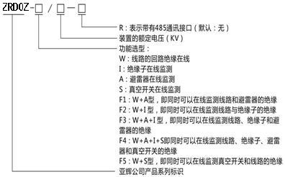

三、使用说明
1、人机界面介绍
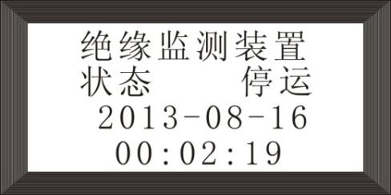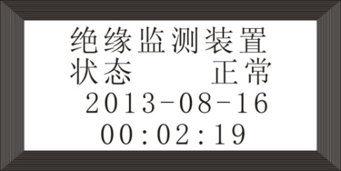
人机界面由液晶显示屏、指示灯、按键三部分组成。
液晶显示屏显示装置运行或用户操作时的相关信息。液晶屏主界面显示被检测设备当前状态、当前时间、产品名称。当PT二次侧三相电压未接入检测装置时，主界面显示“当前状态：停运”；三相电压正常接入检测装置且泄露电流不超过报警阈值时及当装置未检测到被监测对象出现故障时，主界面显示“当前状态：正常”；三相电压正常接入检测装置且泄漏电流超过报警阈值或三相电压出现异常（如单项接地或某项失电）、或监测到真空开关异常时，主界面显示：“当前状态：故障”。
人机界面左侧位置4个指示灯，从上到下依次为：电缆故障指示灯、绝缘子故障指示灯、避雷器故障指示灯、真空开关故障指示灯。
电缆/真空开关故障指示灯点亮表示该装置检测到电缆/真空开关出现故障。
人机界面下方按键分别为：向上键、向下键、取消键、确定键。
“向上”键的作用是：在功能设置过程中使选中数据的值增加“1”以及在菜单选择过程中使光标上移以选择不同的设定对象；
“向下”键的作用是：在功能设置过程中使选中数据的值减小“1”以及在菜单选择过程中使光标下移以选择不同的设定对象；
“取消”键的作用是：在菜单操作的过程中退出本级菜单，返回上一级菜单；
“确定”键的作用是：在主界面按“确定”键进入主菜单进行功能设置以及在功能设置过程中用于确认当前设置并进入下一级设置；
2、报警介绍
当装置监测到被检测对象出现故障时，被监测对象还可以继续运行，当电缆故障指示灯、避雷器故障指示灯、绝缘子故障指示灯报警值达到1650时，故障指示灯亮，当数值达到3650时，指示灯亮并输出报警无源触点。而真空开关故障指示灯亮时输出报警无源触点。
3、功能操作

（1）实时查询
装置正常启动后，液晶屏显示在主界面位置此时按“确认”键，在“实时查询”里面可查询PT二次侧电压、泄漏电流传感器采集的泄漏电流、真空开关状态，按“取消”键返回主界面。
（2）参数设置
在主界面按“确认”键进入设置界面，按“向上、向下”键，选择“参数设置”，可查询通讯参数设置、波特率、本机地址。通过“向上”键或“向下”键改变各项设置的内容，按“确认”键进入下一项设置，完成设置后按“取消”键退出设置，返回上一级菜单；
（3）日期设置
在主界面按“确认”键进入设置界面，选择“日期设置”，按“向上”、“向下”键进行设置，按“确认”键保存当前设置并进入下一步设置，按“取消”键退出设置。
（4）故障记录
在主界面按“确认”进入设置界面，选择“故障记录”，通过“向上”键或“向下”键可查询故障记录，长按“取消”键可消除故障记录。
（5）厂家设置
在主界面按“确认”键进入设置界面，选择“厂家设置”，输入密码“006”可进入页面，此时屏显内容是“自动校正”“一级报警值调整”和“一级报警值预设”，按“确认”键自动对本机进行自动校正。通过“向上”键或“向下”键可改变各项设置的数值，按“确认”键进入下一项设置，完成设置后按“取消”键退出设置，返回上一级菜单。
（6）版本号
在主界面按“确认”进入设置界面，选择“版本号”可查询本机版本型号。
四、安装说明
- 安装尺寸（嵌入型）

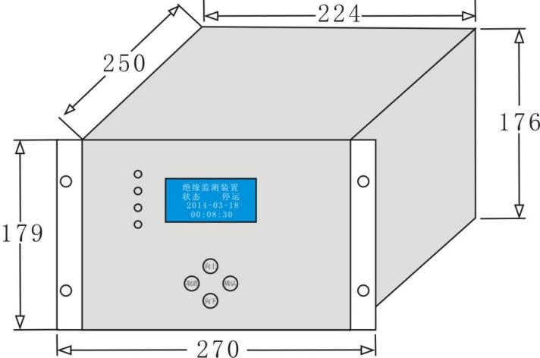
外形尺寸：270mm(宽)X250mm(深)X179mm(高)；
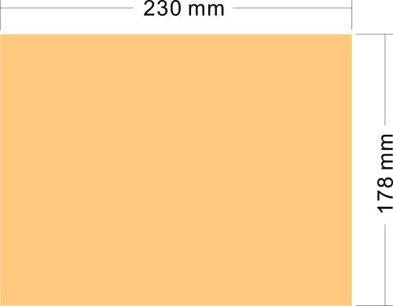
安装尺寸：230mm(宽)X178mm(高);

- 安装方式及主要组成
▶主体部分（即控制显示部分）安装在开关柜仪表门面板上或二次端子室内；
▶附件部分1（即采集泄露部分的传感器）安装在高压电缆室内；
▶附件部分2（即真空开关高频信号接收模块）安装在高压电缆室内；
▶主体与附件部分采用屏蔽双绞线连接，标准配置为4.5米；
▶整套装置由控制器、高精度微电流传感器、真空开关高频信号接收模块及屏蔽双绞线四部分组成；
2.1 微电流的传感器的外形及安装尺寸如下图所示：
2.2 高频信号接收模块的外形及安装尺寸如下图所示：

- 装置安装接线端子说明
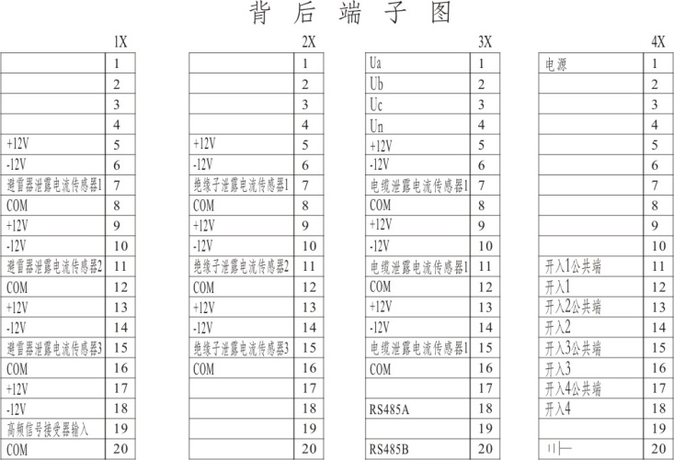
端子定义说明
4X端子：
1、2：电源输入端85~264VAC，120~370VDC；
11：开入1公共端；
12：开入1；
13：开入2公共端；
14：开入2；
15：开入3公共端
16：开入3
17：开入4公共端
18：开入4
20：屏蔽地；
3X端子：
1、2、3、4：电压互感器二次侧电压A相、B相、C相、中性线；
5、6：电缆泄露电流传感器1电源；
7：电缆泄露电流传感器1输出端；
8：电缆泄露电流传感器1公共端；
9、10：电缆泄露电流传感器2电源；
11：电缆泄露电流传感器2输出端；
12：电缆泄露电流传感器2公共端；
13、14：电缆泄露电流传感器3电源；
15：电缆泄露电流传感器3输出端；
16：电缆泄露电流传感器3公共端；
18、20：RS485通信接口；
2X端子：
5、6：绝缘子泄露电流传感器1电源；
7：绝缘子泄露电流传感器1输出端；
8：绝缘子泄露电流传感器1公共端；
9、10：绝缘子泄露电流传感器2电源；
11：绝缘子泄露电流传感器2输出端；
12：绝缘子泄露电流传感器2公共端；
13、14：绝缘子泄露电流传感器3电源；
15：绝缘子泄露电流传感器3输出端；
16：绝缘子泄露电流传感器3公共端；
1X端子：
5、6：避雷器泄露电流传感器1电源；
7：避雷器泄露电流传感器1输出端；
8：避雷器泄露电流传感器1公共端；
9、10：避雷器泄露电流传感器2电源；
11：避雷器泄露电流传感器2输出端；
12：避雷器泄露电流传感器2公共端；
13、14：避雷器泄露电流传感器3电源；
15：避雷器泄露电流传感器3输出端；
16：避雷器泄露电流传感器3公共端；
17、18：真空开关高频信号接收模块电源；
19：真空开关高频信号接收模块输出端；
20：真空开关高频信号接收模块公共端；
4、传感器使用说明
（1）装置后排端子与传感器接线说明：
屏蔽双绞线 | 装置机箱后排端子号 | 传感器端子
红 | +12V | 电源+
黑 | -12V | 电源-
黄 | INPUT1 | 输出M
白 | COM | 电源0
（2）传感器与电缆屏蔽层的连接：
将被监测电缆的屏蔽层从微电流传感器的穿芯孔穿过并接地，请特别注意只能是单匝穿过。如图所示：
- 高频信号接收模块使用说明
- 装置后排端子与高频信号接收模块接线说明：
屏蔽双绞线 | 装置机箱后排端子号 | 高频信号接收模块端子号
红 | 17(+12V) | 1
黑 | 18(-12V) | 2
黄 | 19(INPUT1) | 3
白 | 20(COM) | 4
- 高频信号接收模块的安装：
高频信号接收模块安装在柜体内，高频信号接收模块探头与真空开关之间大面积金属板隔离。
- 安装注意事项
▶严格按照后视端子的功能定义进行接线(电源输入端应安装1A保险丝);
▶外形尺寸与开孔尺寸以实际订货为准；
▶安装方式为：嵌入式安装；
- 通讯规约
- 通讯格式：采用MODBUS_RTU格式传输；
- 接口方式：采用通用RS485接口；
- 数据格式：无校验位，8个数据位，1个停止位；
- 通讯速率：可以通过菜单设置波特率，9600bps，4800bps，可选；
- 通讯地址：即设备编号，可在1~255间设定，可以通过菜单设置；
- 报文格式：
下行报文：
功能 | 代码 | 意义
从机地址 | 01 | 地址在01至255间选择
功能命令字 | DD | 读设备当前状态
产品型号 | E5 | 复合型
保留位 | 00
保留位 | FF
保留位 | AA
校验位
校验位
上行报文：
功能 | 代码 | 意义
从机地址 | 01
功能命令字 | DD | 读设备当前状态
产品型号 | E1 | 电缆型
故障类型一 | X1 Y1 | 单一型：X1表示故障类型，Y1、X2、Y2均为零；数字0表示无故障；1表示轻度故障；2表示重度故障
故障类型二 | X2 Y2 | 单一型：X1表示故障类型，Y1、X2、Y2均为零；数字0表示无故障；1表示轻度故障；2表示重度故障
校验位
校验位
举例： 从机地址设置为01；
下行报文：01 DD E5 00 FF AA 1B 5A；
上行报文：无故障时：01 DD E5 00 00 32 5B；
六、包装、运输、存储
▶符合GB191规定的注意事项标志；
▶一般采用纸箱包装，外包装应完整可靠，并具有一定的防潮、防尘措施；
▶不宜在三级以下公路上长距离运输，必要时重要的部件劲量不采用公路运输；
▶长期不用时，应存储在干燥、通风的仓库内，不宜长期在户外存储；
七、安装、调试、维护
▶如果用户需求，本公司可以负责现场安装指导及调试服务，用户需提供必要的配合与协助；
▶用户在遵守保管及使用规则的情况下，从发货之日起12个月期限内，产品由于非人为原因而不能正常工作，厂家无偿为用户更换和维护。
八、订货须知
▶订货时需提供产品准确型号或要实现的功能，必要时配文字说明，用户有特殊要求应在订货时提出；
▶需增加本装置外的其他附件或备件，在订货时应注明其名称及数量；
▶订货时请详细说明收货单位、邮编、详细地址；
注：产品升级恕不另行通知

